RESOLUCIÓN N° 67/22

Vistos:

Que, con fecha 19 de noviembre de 2021, doña ................................................................../ .................................................................. interponen reclamación ante esta Defensoría del Asegurado (DEFASEG), solicitando que ............................................... otorgue cobertura por el fallecimiento de la asegurada ......................................................... ocurrido el 10 de setiembre de 2021 conforme a la Póliza de Seguro Protección Familiar .............................

Que, la señalada reclamación cumple con los requisitos de materia, cuantía y oportunidad establecidos en el Reglamento de la DEFASEG (http://www.defaseg.com.pe/reglamento.html);

Que, habiéndosele corrido traslado de la respectiva reclamación, la aseguradora solicitó un plazo adicional para presentar sus descargos, los cuales finalmente presenta el 02 de febrero de 2022, sin justificar la demora incurrida.

Que, la audiencia de vista virtual se realizó con la participación de ambas partes, en la plataforma electrónica habilitada para dicho efecto por la secretaría técnica de la DEFASEG, siendo que ambas partes sustentaron sus respectivas posiciones, absolviendo las diversas preguntas formuladas por este colegiado, conforme consta de la correspondiente acta; oportunidad en la cual se requirió a la aseguradora presentar el cargo de entrega de la póliza correspondiente otorgándole un plazo para dicho efecto.

Que, la reclamación interpuesta se sustenta resumidamente en lo siguiente: a) Reclaman la cobertura del seguro de vida por cuanto no se encuentran de acuerdo con el rechazo por preexistencia; b) si bien en el certificado de defunción se indica como causa básica de la muerte la diabetes mellitus, lo que lleva al fallecimiento de la asegurada son las secuelas del covid; c) antes de dicha enfermedad la asegurada trabajaba con normalidad; d) en términos de diagnóstico médico el Covid le produjo la fibrosis que revela no sólo el certificado médico, sino los análisis post covid; e) añaden que en el certificado de defunción se señala “secuela de tuberculosis respiratoria y de tuberculosis no especificada” sin embargo la asegurada nunca fue diagnosticada de dicha enfermedad; f) la aseguradora invoca la diabetes como enfermedad preexistente sin pruebas suficientes, que acrediten más allá de toda duda razonable la existencia de una enfermedad preexistente; no se ha acreditado tampoco que la exclusión haya sido puesta en conocimiento de la asegurada, ni el contenido de la solicitud de seguro; g) la diabetes es un factor que puede aumentar la vulnerabilidad del organismo, sin embargo no está directamente relacionada con la causa de la muerte; de ser así debió ser consignada como causa final o causa intermedia; de haber padecido de diabetes mellitus avanzada ya hubiese presentado problemas desde antes que contraiga el Covid 19.

Que, por su parte, ratificando el rechazo de cobertura, ........................................ expresa resumidamente lo siguiente: ) el 01.12.2018 la señora ............................................ contrató la Póliza de Seguro Protección Familiar, que cubría entre otros riesgos: fallecimiento, renta familiar mensual, desgravamen de deuda con el empleador; b) el 10.09.21 se produjo el lamentable fallecimiento de la asegurada producto de una diabetes mellitus no insulino dependiente sin mención de complicaciones, insuficiencia respiratoria aguda, secuelas de tuberculosis respiratoria y de tuberculosis no especificada, otras enfermedades pulmonares intersticiales con fibrosis; por lo que con fecha 13.10.2021 rechazaron la cobertura por preexistencia, en tanto en la historia clínica verificaron como antecedente patológico la diabetes mellitus desde hace 10 años, y la fibrosis pulmonar hace 1 año en tratamiento con inhalador; c) que el artículo 24, literal a) de la Póliza señala que no se cubre “a los asegurados cuya historia clínica indique diagnóstico de enfermedad pre-existente de cualquier tipo NO DECLARADAS al momento de afiliarse a Protección Familiar; lo que acredita que la negativa a otorgar la cobertura es del todo justificada.

Considerando:

Primero: Conforme a su Reglamento, la DEFASEG está orientada a la protección de los derechos de los asegurados o usuarios de los servicios del seguro privado contratados en el país, mediante la solución de controversias que se susciten con las empresas aseguradoras, respecto de rechazos o liquidación de cobertura de siniestros; entendiéndose por “asegurados” y “usuarios de seguros” a los asegurados propiamente dichos, a los contratantes del respectivo seguro y/o a los beneficiarios nombrados en las pólizas.

Segundo: Asimismo, de acuerdo a su Reglamento, la DEFASEG sólo es competente para pronunciarse y resolver las reclamaciones indemnizatorias de los asegurados que hubiesen sido sometidas a su conocimiento, sobre la base de la documentación obrante en el correspondiente expediente y con arreglo a derecho, siempre y cuando las señaladas reclamaciones cumplan los requisitos reglamentarios de materia, cuantía y oportunidad. En consecuencia, todas aquellas reclamaciones por materias distintas al otorgamiento de cobertura y pago de indemnizaciones, como pueden las pretensiones indemnizatorias por daños y perjuicios, por reembolso de gastos, o relativas a idoneidad de servicios, son ajenas a la competencia funcional de esta Defensoría.

Tercero: Que, de acuerdo a la Ley Nro. 29946 – Ley del Contrato de Seguro, norma legal vigente con ocasión de la celebración del contrato al cual se contrae el presente caso, todas las cuestiones jurídicas se rigen por lo dispuesto en dicha ley y por las que reglas que se acuerden convencionalmente, en cuanto no vulneren los principios esenciales de la naturaleza jurídica del seguro, siendo que sólo se aplica el derecho común a falta de disposiciones del derecho de seguros o de protección al consumidor.

Cuarto: Que, el artículo 1361 del Código Civil dispone que los contratos son obligatorios en cuanto se haya expresado en ellos, presumiéndose que lo declarado es lo querido por ambas partes, de manera que la parte que sostenga lo contrario debe probarlo.

Quinto: Que, conforme al artículo 196 del Código Procesal Civil, la carga de la prueba corresponde a quien afirma hechos que configuran su pretensión, o a quien los contradice alegando nuevos hechos, salvo disposición legal diferente.

Sexto: Sobre la base de los términos contenidos en la reclamación y en la absolución de la misma, y a lo tratado en la audiencia de vista (en la cual .......................................... manifestó que no se ha invocado una nulidad de contrato de seguro por reticencia), se advierte que la cuestión controvertida radica en determinar si ................................... se encuentra obligada o no a otorgar cobertura al siniestro, atendiendo a si el rechazo carece o no de legitimidad.

6.1. Un primer tema a considerar es si la exclusión de cobertura invocada es oponible o no, desde una perspectiva formal, por la aseguradora. La aseguradora ha presentado la póliza la cual contiene la exclusión invocada, sin embargo, no ha presentado el cargo de entrega de la misma, pese a que este le fue requerido en la audiencia de vista, habiendo vencido el plazo otorgado para dicho efecto; en consecuencia, la misma no resulta oponible a la asegurada y por ende el rechazo de cobertura invocado no resulta legítimo.
No obstante, como en vía de impugnación, se podría presentar el cargo de entrega de la póliza, o el medio a través del cual la exclusión fue puesta en conocimiento de la asegurada, a continuación se analizará si la misma se encuentra configurada.

6.2. Un segundo tema a analizar radica en determinar los alcances de la exclusión invocada para fines del rechazo. De acuerdo al artículo 24 EXCLUSIONES inciso a), de la póliza contratada, el seguro no cubre:

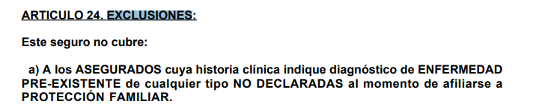

Dicha exclusión fue invocada por .................................. para rechazar el otorgamiento de cobertura solicitado en su oportunidad, conforme consta en la carta Nro. ................................ de fecha 13 de octubre de 2021.
Conforme a ello, en estricta aplicación literal de la indicada exclusión, la misma demanda de (i) una enfermedad preexistente diagnosticada conforme a la respectiva historia clínica, (ii) que dicha enfermedad no haya sido declarada por el asegurado con ocasión de afiliarse al seguro; y, por una cuestión elemental de pertinencia, (iii) que la enfermedad ya diagnosticada y no declarada, se relacione al siniestro respecto del cual, en su oportunidad, se solicite cobertura.
Este colegiado, en función a la documentación obrante en el expediente advierte que la asegurada padecía de diabetes desde hace 10 años, lo cual ha sido reconocido en la audiencia de vista; también se advierte que en efecto, la diabetes no fue declarada, pese a que la solicitud de seguro contenía una pregunta expresa sobre si había sido diagnosticad, recibía tratamiento o padecía de diabetes mellitus? (entre otras enfermedades), conforme se aprecia de la siguiente imagen
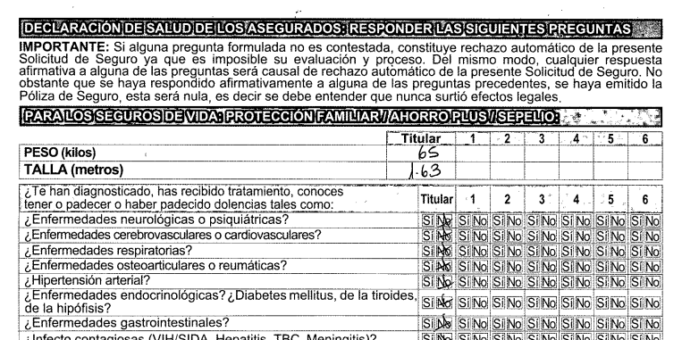

En lo que respecta a la relación entre el fallecimiento y la enfermedad no declarada. Este colegiado aprecia que en el certificado de defunción se indica lo siguiente:

................................................................................................

..................................................................................................

Los reclamantes cuestionan que la causa del fallecimiento fue el Covid-19 y no la diabetes mellitus, no obstante, ello no se condice con lo que indica el certificado de defunción.
Revisada la historia clínica por otro lado, se aprecia que en ella se hace también referencia a la diabetes mellitus, por lo que aún en el caso que hubiera habido un error respecto a lo consignado en el certificado de defunción (lo que no está acreditado), es claro que la diabetes si guarda relación y coadyuva o contribuye en agravar la condición que finalmente le produce la muerte. En efecto, en opinión de este colegiado, de una revisión de la historia clínica se aprecia que son varios los diagnósticos que va presentando la asegurada, dentro de los cuales al 10 de setiembre de 2021 se menciona en la historia clínica a la diabetes mellitus; y siendo que la historia clínica sirve de base para completar en certificado de defunción, dicho certificado tiene pleno valor mientras no sea rectificado en caso se estime que presenta información inexacta, siguiéndose para ello los trámites de ley. Por lo tanto, siendo que en el certificado de defunción se pone como pone como causa básica a la diabetes mellitus, se concluye que dicha enfermedad fue una de las que finalmente incidió en el lamentable fallecimiento de la asegurada.
Sin embargo, pese a que la preexistencia está acreditada, el rechazo de cobertura no resulta legítimo por cuanto la aseguradora no ha demostrado que la exclusión haya sido puesta en conocimiento de la asegurada en forma previa al siniestro y, en consecuencia, la exclusión como tal no le resulta oponible.

Se deja constancia que de acreditarse, vía impugnación, que la exclusión invocada sí fue puesta en conocimiento de la asegurara en forma previa al siniestro, en segunda instancia podría variar el sentido de la presente resolución.

Sétimo: Por último, este colegiado estima por conveniente exhortar una vez más a ........ .................... para que cumpla con el procedimiento establecido en el Reglamento de esta Defensoría, presentado sus descargos en forma completa y en tiempo oportuno, evitando innecesarias dilaciones.

Atendiendo a lo expresado, este colegiado concluye su apreciación razonada y conjunta al amparo de lo establecido en su Reglamento estimando que existen razones fundadas para estimar que el rechazo de cobertura al cual se contrae la presente reclamación posee plena legitimidad, por lo que

Resuelve:
Declarar FUNDADA la reclamación interpuesta por doña ........................................... Y ................................ contra ............................. por el fallecimiento de la asegurada .............................................................., por lo que la aseguradora debe proceder a otorgar la cobertura conforme a la Póliza de Seguro Protección Familiar .................................

Lima, 28 de marzo de 2022

La Secretaría Técnica certifica que la presente resolución cuenta con el voto de los vocales cuyos nombres figuran en el presente documento.

María Eugenia Valdez Fernández Baca – Presidente
Rolando Eyzaguirre Maccan – Vocal
Marco Antonio Ortega Piana – Vocal
Gonzalo Abad del Busto - Vocal

